Tweede Kamer der Staten-Generaal  ah-tk-20232024-1172  's-Gravenhage 2024 |  | 2
Vergaderjaar 2023-2024 | Aanhangsel van de Handelingen
 | Vragen gesteld door de leden der Kamer, met de daarop door de regering gegeven antwoorden
1172
Vragen van het lid Van Kent (SP) aan de Minister voor Armoedebeleid, Participatie en Pensioenen over de verhoging van de AOW leeftijd zonder dat de gemiddelde levensverwachting stijgt (ingezonden 18 december 2023).
Antwoord van Minister Schouten (Armoedebeleid, Participatie en Pensioenen) (ontvangen 6 maart 2024). Zie ook Aanhangsel Handelingen, vergaderjaar 2023–2024, nr. 892.
Vraag 1
Wat is uw mening over het in uw brief aan de Kamer1 gepresenteerde feit dat de Algemene Oudersdomswet (AOW-)leeftijd verhoogd wordt ondanks dat de gemiddelde levensverwachting niet stijgt en het Centraal Bureau voor de Statistiek (CBS) niet verwacht dat deze zal stijgen voor de betreffende periode?
Antwoord 1
De AOW-leeftijd is in 2028 verhoogd van 67 jaar naar 67 jaar en drie maanden. Voor 2029 is de AOW-leeftijd op dit niveau stabiel gebleven. Het vaststellen van de AOW-leeftijd gebeurt op basis van demografische prognoses van het CBS, vijf jaar voor het kalenderjaar van vaststelling. Recentelijk heeft het CBS haar prognoses voor de levensverwachting aangepast. In de prognose uit december 2022 ging het CBS ervan uit dat de levensverwachting binnen enkele jaren weer op het oude niveau van voor de coronapandemie zou komen. In de Kamerbrief over de vaststelling van de AOW-leeftijd voor 2029 is ingegaan op de onzekerheid van de impact van het coronavirus op sterftecijfers2 . Uit de prognoses van najaar 2023 is nu gebleken dat het herstel van de levensverwachting langzamer gaat dan eerder werd verwacht vanwege de aanhoudende oversterfte veroorzaakt door het coronavirus. Het CBS stelt daarom de stijging van de levensverwachting tot en met 2070 naar beneden bij, maar deze blijft wel structureel stijgen zoals blijkt uit onderstaande grafiek. Op basis van de nieuwe levensverwachting uit december 2023 zou de AOW-leeftijd in 2028 niet verhoogd worden en in 2029 ook nog niet.
Toen de verhoging van de AOW-leeftijd voor 2028 werd vastgesteld in het najaar van 2022 verwachtte het CBS dat de oversterfte een ander effect had op de lange termijntrend van de levensverwachting. In het najaar van 2023 heeft het CBS de prognose aangepast. De AOW-leeftijd wordt tenminste vijf jaar van tevoren vastgesteld, zodat mensen genoeg tijd hebben om zich hierop voor te bereiden.
Grafiek: levensverwachting vanaf de 65e verjaardag
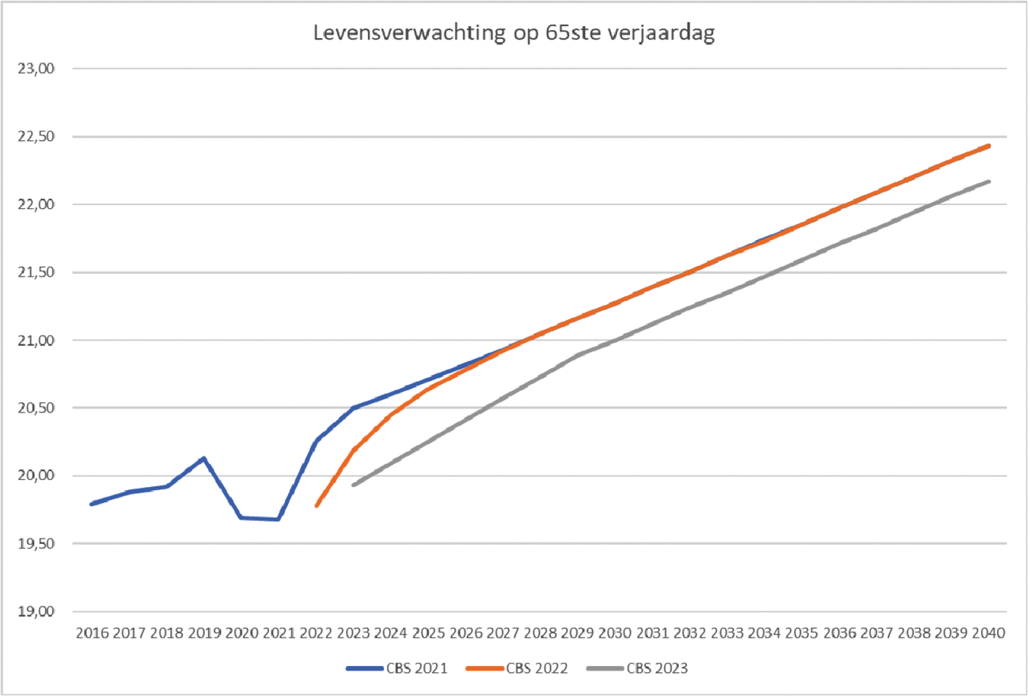
Vraag 2
Deelt u de mening dat het in de geest van de afspraken en wet is om de AOW-leeftijd níet te verhogen wanneer de gemiddelde levensverwachting niet stijgt? Hoe legt u uit aan de gewone werkende Nederlander dat het omgekeerde plaatsvindt?
Antwoord 2
Uit de nieuwe prognoses van het CBS is gebleken dat de levensverwachting structureel langzamer zal stijgen en dat de AOW-leeftijd in 2028 eigenlijk nog niet verhoogd had hoeven worden en in 2029 ook nog niet. Ik kan mij goed voorstellen dat dit voor mensen lastig te begrijpen is. Op basis van de huidige systematiek kan de AOW-leeftijd niet meer naar beneden worden bijgesteld. Indien gewenst, kan de AOW-leeftijd alleen per wetswijziging eenmalig voor 2028 en 2029 verlaagd worden naar 67 jaar. Dit is een besluit met grote impact. Het ligt daarom niet in de rede dat dit kabinet hier nog een besluit over neemt.
Vraag 3
Deelt u de mening dat het toch verhogen van de AOW-leeftijd het vertrouwen in de overheid en het pensioenstelsel schaadt?
Antwoord 3
De vergrijzing is een grote uitdaging voor onze samenleving. Daarom verhogen we de AOW-leeftijd. Dit gebeurt geleidelijk, om recht te doen aan de maatschappelijke verwachtingen en mogelijkheden. Daarnaast verschaffen we mensen tijdig duidelijkheid door vijf jaar van tevoren de AOW-leeftijd vast te stellen. Het is van belang dat de AOW-leeftijd gekoppeld is aan de ontwikkeling van de levensverwachting. De groep gepensioneerden ten opzichte van het aantal werkenden neemt de komende jaren hard toe en deze ontwikkeling piekt in 2040. De AOW-leeftijd stijgt daarom geleidelijk mee met de levensverwachting.
Vraag 4
Welke boodschap heeft u voor mensen (met een zwaar beroep) die aan de ene kant zien dat de onderhandelingen over een goede regeling om op tijd te stoppen met werken geklapt zijn, ondanks dat dat is een afspraak was uit het pensioenakkoord, en aan de andere kant de AOW-leeftijd nog verder verhoogd zien worden, ondanks dat de gemiddelde levensverwachting niet verder stijgt?
Antwoord 4
De tijdelijke drempelvrijstelling voor regelingen voor vervroegde uittreding (RVU) en de Maatwerkregeling Duurzame Inzetbaarheid en Eerder Uittreden (MDIEU) lopen tot en met 2025. In het Pensioenakkoord is afgesproken dat kabinet en sociale partners tijdig met elkaar in gesprek gaan over de vraag of er aanvullend maatregelen nodig zijn na 2025 om zo veel mogelijk mensen in staat te stellen gezond werkend het pensioen te bereiken, en zo ja welke. Helaas ligt het gesprek tussen sociale partners in de Stichting van de Arbeid over gezond doorwerken tot het pensioen op dit moment stil. Ik vind het belangrijk dat we verder komen met dit vraagstuk en dat het gesprek hierover wordt hervat. Ik zet mij daarom in om het gesprek hierover tussen sociale partners verder te brengen en het vraagstuk in de volle breedte te verkennen. Hoe werkenden gezond werkend hun pensioen kunnen bereiken, is bij uitstek een vraagstuk waar de sociale partners het verschil kunnen maken samen met de overheid. In het voorjaar van 2024 zal ik de Kamer verder informeren over de stand van zaken.
Vraag 5
Waarom is ervoor gekozen dat de AOW-leeftijd wel kan stijgen, maar niet kan dalen in lijn met de levensverwachting? Bent u bereid de wet zodanig aan te passen dat een daling wel mogelijk wordt?
Antwoord 5
Toen de koppeling aan de levensverwachting werd ingevoerd, was de algemene verwachting dat de levensverwachting structureel zou blijven stijgen. Er was geen reden om aan te nemen dat de levensverwachting op lange termijn zou dalen. Het inzicht dat de coronapandemie ons opgeleverd heeft, is dat het denkbaar is dat een pandemie (of een andere gezondheidsontwikkeling) de levensverwachting negatief kan beïnvloeden, mogelijk ook langdurig.
In recente cijfers gaat het CBS nog steeds uit van een structurele stijging, maar wel op een lager niveau. Omdat sterftecijfers op korte termijn kunnen fluctueren wordt met de koppeling aangesloten bij de lange termijn-ontwikkeling. Om mensen op tijd zekerheid te bieden en te voorkomen dat er een jojo-effect ontstaat, wordt de AOW-leeftijd vijf jaar van tevoren vastgesteld en vindt bij een daling van de levensverwachting geen daling van de AOW-leeftijd plaats. Wanneer er een wens bestaat dit anders te doen, moet de wet hiertoe aangepast worden. Het ligt daarom niet in de rede dat dit kabinet hier nog een besluit over neemt.
Vraag 6
Waarom stijgt de pensioenrichtleeftijd dusdanig snel terwijl de daadwerkelijke stijging van de levensverwachting pas veel later aan de orde is en onzeker is?
Antwoord 6
De pensioenrichtleeftijd is op een vergelijkbare wijze als de AOW-leeftijd gekoppeld aan de levensverwachting. Aangezien een wijziging van de pensioenrichtleeftijd alleen van belang is voor nieuw op te bouwen pensioenrechten, en geen invloed heeft op de al bestaande pensioenopbouw, wordt voor de pensioenrichtleeftijd de resterende levensverwachting op een tijdstip verder in de toekomst dan voor de AOW genomen. Overigens is sinds de inwerkingtreding van de Wet Toekomst Pensioenen (WTP) de pensioenrichtleeftijd niet meer van belang voor het fiscale kader, anders dan voor het overgangsrecht. Zoals nader is toegelicht bij het wetsvoorstel van de WTP wordt de fiscale premiegrens niet beïnvloed door de ontwikkeling van de levensverwachting, omdat de pensioenleeftijd en de levensverwachting met elkaar in evenwicht blijven.

1 Kamerstuk 32 163, nr. 59.
2 Kamerstuk 32 163, nr. 59

